

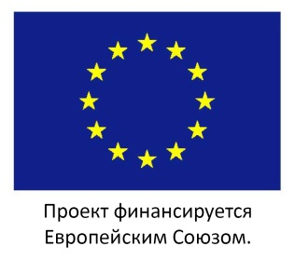

**Информация для СМИ**

**КТО:**

Европейская Комиссия (Генеральный Директорат Европейской Комиссии по Европейской политике соседства и переговорам по вопросам расширения ЕС)

**ЧТО:**

**Региональный Форум высокого уровня по проекту ЕС "Соглашение Мэров-Восток"**

**"Центрально-Азиатские местные и национальные органы власти на пути к эффективной энергетике будущего-2020"**

**КОГДА:**

**26 июня 2015 г.**

**11:15-11:45 Пресс-брифинг**

**ГДЕ:**

г. Алматы / Республика Казахстан

Конференц-зал “Алтын Емель”, отель Казахстан, проспект Достык 52/2

**ДОПОЛНИТЕЛЬНАЯ ИНФОРМАЦИЯ:**

Динамика подготовки **Конференции ООН по климату** продолжает возрастать. Мероприятие состоится в декабре этого года, и предоставит возможность правительствам согласовать программу будущего глобального сотрудничества с целью устранения причин и последствий изменения климата. Местные власти Центральной Азии могут послужить основой для участников Парижских переговоров по вопросам изменения климата: все больше участников присоединяются к сообществу 6300 городов, которые уже стали подписантами Инициативы Соглашения Мэров по всему миру и взяли на себя добровольные обязательства по повышению энергоэффективности и снижению выбросов CO2 на своих территориях.

Обращаясь к Парижскому Соглашению и к "**ЭКСПО-2017, Астана**" на тему "Энергия будущего", как могут инициативы, касающиеся городов, такие, как Соглашение Мэров, оказать поддержку и послужить эффективным звеном для установления связи с принципами национальной и международной политики по энергетике и климату? Как должны быть сформированы энергетические стратегии для повышения **устойчивого и процветающего будущего для Центральной Азии**?

Ожидается, что при участии **выдающихся деятелей,** данный Форум предоставит прекрасную возможность познакомиться с городами, приверженными Соглашению Мэров, со всей Центральной Азии, а также с **представителями международных и национальных политических и финансовых учреждений**. Именно здесь СМИ смогут подготовить репортажи, очерки и сюжеты на тему того, как воспринимается изменение климата, и как вопросы энергетики и климата решаются властями!

*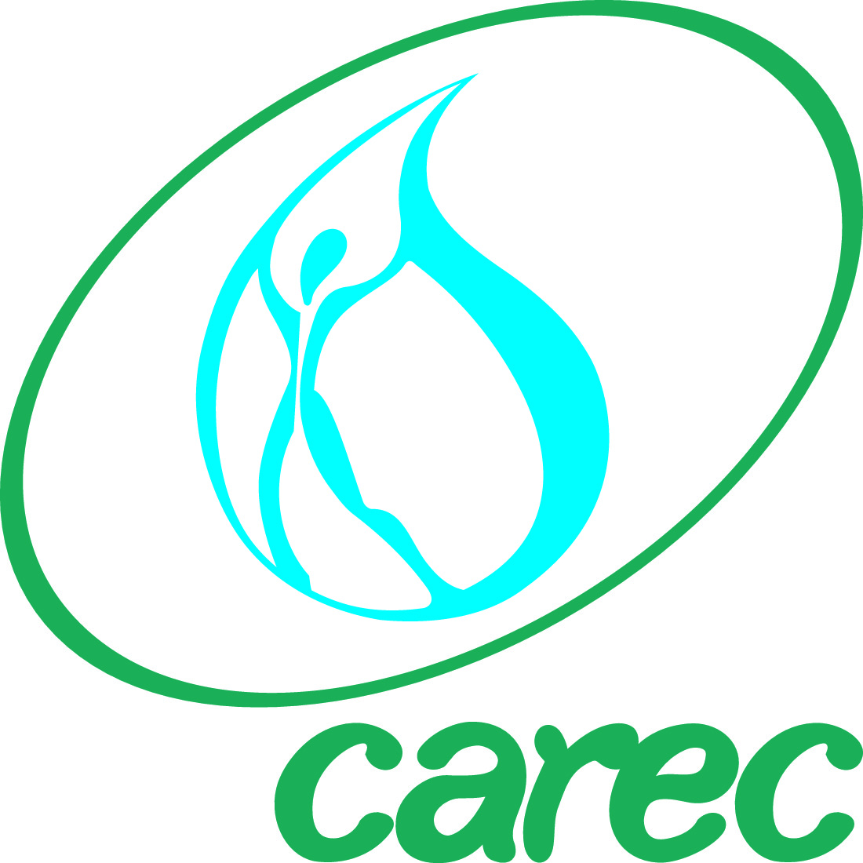В Центральной Азии, инициатива Соглашение Мэров координируется Региональным экологическим центром Центральной Азии (РЭЦЦА). На основе ряда принципов, таких, как долгосрочная приверженность, участие граждан, а также амбициозная и интегрированная борьба с изменением климата, Соглашение сумело стать ориентиром для многоуровневого управления за пределами ЕС.*

**ОСНОВНЫЕ СОБЫТИЯ, резюмированные в информации для прессы, включают:**

* **Приветственная речь**, с участием ожидаемых спикеров, г-на Ахметжана Есимова (мэр г. Алматы, Казахстан) и г-на Альберта Рау (Вице-министр по инвестициям и развитию), г-жи Аурелии Бушез (Посол ЕС в Казахстане), а также других высокопоставленных представителей Еврокомиссии - 9:15
* **Выступления** ожидаемых участников: г-жа Салтанат Рахимбекова (управляющий директор АО НК "Астана ЭКСПО-2017"), г-н Генрих Виес (заместитель исполнительного директора РЭЦЦА), г-н Батыркул Баетов (статс-секретарь Министерства энергетики и промышленности Кыргызской Республики) - 10:00
* **Общая фотография** – 11:00
* **Пресс-брифинг** – 11:15
* **Презентация предстоящей финансовой и технической помощи** – 11:45
* **Индивидуальные интервью** с участниками (по предварительному согласованию)

**Журналистов, планирующих посетить мероприятие, просим подтвердить свое участие по электронной почте** [centralasiaforum@eumayors.eu](mailto:centralasiaforum@eumayors.eu)

Для согласования по поводу проведения индивидуальных интервью, Вы можете связаться с нами по электронной почте [centralasiaforum@eumayors.eu](mailto:centralasiaforum@eumayors.eu)

или позвоните координатору мероприятия, Мириам Айзерманн по тел.:+33 381 65 36 82.

Устный перевод будет обеспечен с / на английский и русский языки.

Для получения более подробной информации об инициативе Соглашение Мэров, посетите наш русскоязычный сайт: [www.soglasheniemerov.eu/index_ru.html](http://www.soglasheniemerov.eu/index_ru.html).

С наилучшими пожеланиями,

Мириам Айзерманн



**Мириам Айзерманн**

**Эксперт по коммуникациям – Соглашение Мэров-Восток**

тел.: +33 381 65 36 82

[www.soglasheniemerov.eu](http://www.soglasheniemerov.eu/)